**3. Auswertung**

Die Auswertung dieses Versuchs bestand darin, die im 4*f*-Aufbau erzeugten Abbildungen mit den in der Fourierebene aufgenommenen Beugungsbildern zu vergleichen und qualitativ zu erklären. Weiterhin wurden durch verschiedene eingesetzte Filter in der Fourierebene die Beugungsbilder manipuliert. Die Auswirkungen der verschiedenen Filter wurde ebenfalls beschrieben und diskutiert.

**3.1. Erzeugung von Beugungsbildern von verschiedenen Gittern**

Im ersten Schritt wurden in der Abbildungsebene vertikale Gitter und Kreuzgitter im 4*f*-Aufbau mit einer größtmöglichen Schärfe erzeugt (Abb. 13a, 14a). Gitter sind Objekte, die aus Einzelspalten in gleichmäßigen Abständen zusammengesetzt sind. Da das Licht im vertikalen Gitter nur in der vertikalen Richtung gebeugt wird, bilden sich die Intensitätsschwankungen ausschließlich in horizontaler Richtung aus. Somit konnte in der Fourierebene eine senkrecht auf dem Gitter stehende Punktreihe aus Interferenzmaxima und   
-minima (Abb. 13) abgebildet werden.

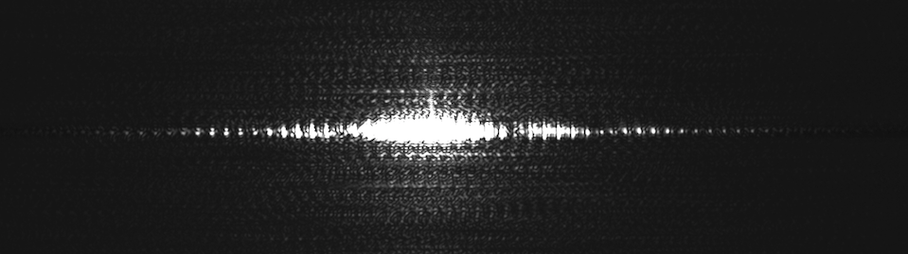

**Abb. 13:** Vertikales Gitter (a) und das dazugehörige Beugungsbild (b), welches das Fourierspektrum darstellt. Das Fourierspektrum weist erneut Beugungsbilder als eine Unterstruktur auf (c).

a

b

c

Bei einem Kreuzgitter findet die Beugung folglich in horizontaler und vertikaler Richtung statt, was einer Kreuzform in der Fourierebene entspricht. Unser erster Versuch ergab in der Fourierebene die in Abb. 14c) dargestellt kreuzförmige Anordnung, die jedoch nicht ein einzelnes Kreuz, sondern mehrere Kreuze mit einem bestimmten Abstand voneinander darstellte. Da das Verschiebungstheorem der Fouriertransformation besagt (siehe 1.1. Verschiebung), dass die unterschiedliche Position der einzelnen Spalte keinen Einfluss auf das Beugungsbild hat, solange sich das Objekt im Lichtstrahl befindet und somit vollständig ausgeleuchtet ist, konnte dieses Fourierspektrum nicht nur durch ein einziges Kreuzgitter erzeugt worden sein. Als Objekt haben wir ein Dia, wie in Abb. 8 dargestellt (Objekt 3), verwendet, das in der untersten Reihe drei verschiedene Kreuzgitter und darüber weitere horizontale und vertikale Gitter aufwies. Somit wurden diese ebenfalls angestrahlt und lieferten die zusätzlichen Kreuze. Um dieses zu unterbinden, wurden die anderen Objekte, auch bei den nachfolgenden verwendeten Objekten, mit schwarzem Klebeband überklebt. Durch diese Modifizierung der Dias konnte das erwartete einzige Kreuz erzeugt werden (Abb. 13b).

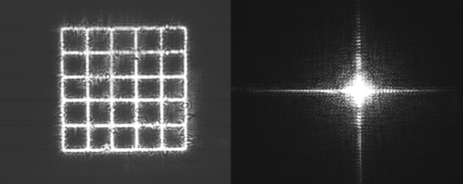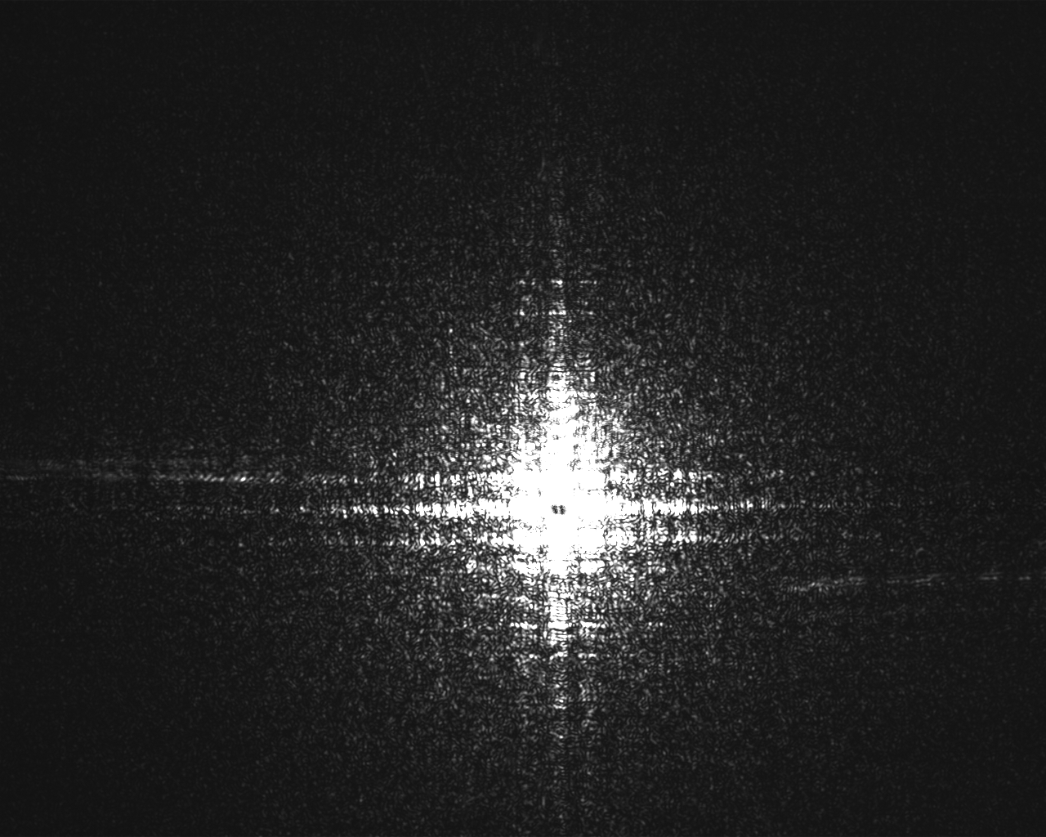

a

b

c

**Abb. 14:** Kreuzgitter (a) und das dazugehörige Beugungsbild (b), das das Fourierspektrum darstellt. Eine Überlagerung von mehreren Fourierspektren (c).

Sowohl bei dem vertikalen Gitter als auch bei dem Kreuzgitter ist in der Fourierebene im Zentrum der Beugungsbilder eine maximale Intensität zu erkennen. Dieses Maximum entsteht durch das Kreuzen der mittleren horizontalen oder im Kreuzgitter der vertikalen und horizontalen Beugungsbilder. Dabei ist bei jedem weiteren Kreuzpunkt erneut eine erhöhte Intensität zu erkennen, die aber nach außen hin abnimmt. Diese lässt sich ebenfalls bei einem Doppelspalt beobachten, wobei das Intensitätsmaximum nullter Ordnung am stärksten ist und die Maxima höherer Ordnungen immer schwächer werden. Dabei nimmt die Intensität im Zentrum mit zunehmend kleiner werdenden Gitterkonstanten zu.

Weiterhin wiesen alle Intensitätsmaxima eine Unterstruktur auf (Abb. 13c). Diese Unterstrukturen entstehen durch die Interferenz der Haupt- und Nebenmaxima aller Spalte des Gitters. Somit entsteht im Gegensatz zu einem Doppelspalt das Beugungsbild eines Gitter aus Vielfachinterferenzen.

**3.2. Erzeugung von Beugungsbildern von Punkten**

Bei der optischen Fouriertransformation gilt für Punkte wie auch für Gittern die Eigenschaft der Linearität, welche der mathematisch geforderten Linearität entspricht (siehe 1.1. Linearität). Somit ergibt sich das erzeugte Beugungsbild in der Fourierebene aus der Summe der Beugungsbilder der einzelnen Punkte. Das Beugungsbild eines Punktes besteht aus konzentrischen Ringen, deren Breite und Intensität nach außen abnehmen. Durch das Verschiebungstheorem der Fouriertransformation ist gegeben, dass sich das Beugungsbild der beiden Punkte an einer Position befindet, trotz der unterschiedlichen Position der Punkte. Bei zwei Punkten ergibt sich somit erneut eine Vielfachinterferenz analog zum Gitter, welches erneut durch Unterstrukturen in den konzentrischen Ringen erkennbar wird (Abb. 15b, d). Mit zunehmendem Abstand zwischen den Punkten werden die Unterstrukturen feiner. Dies entspricht dem Ähnlichkeitstheorem (siehe 1.1. Ähnlichkeit), so dass mit zunehmenden Abständen der Punkte sich die Beugungsmaxima annähern, bzw. die Abstände zwischen diesen kleiner werden. Für ein Gitter bedeutet dies, dass je größer die Gitterkonstante ist, d.h. je größer der Abstand zwischen den Spalten ist, desto kleiner wird der Abstand zwischen den einzelnen Maxima und Minima in der Fourierebene.

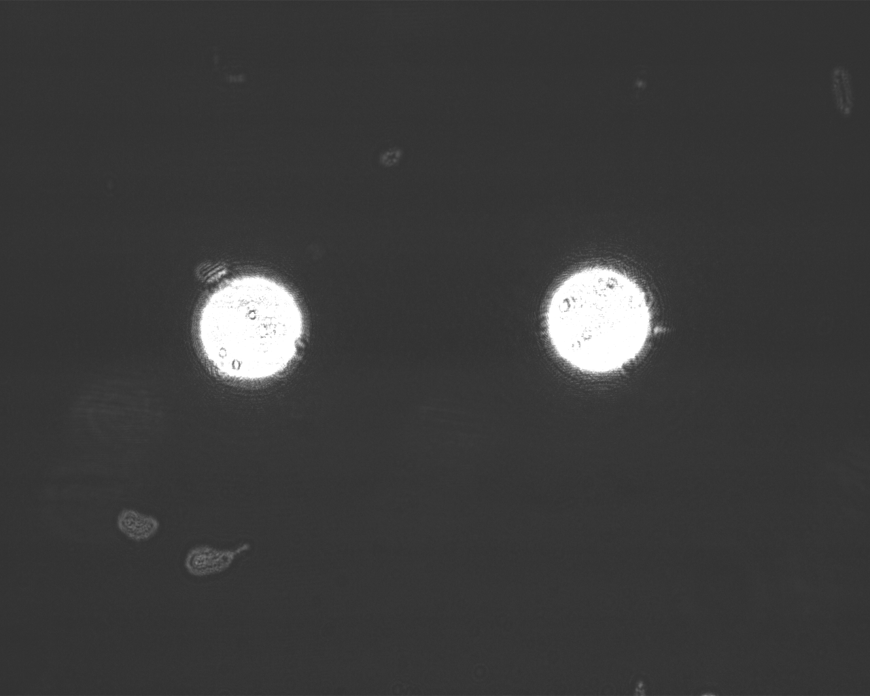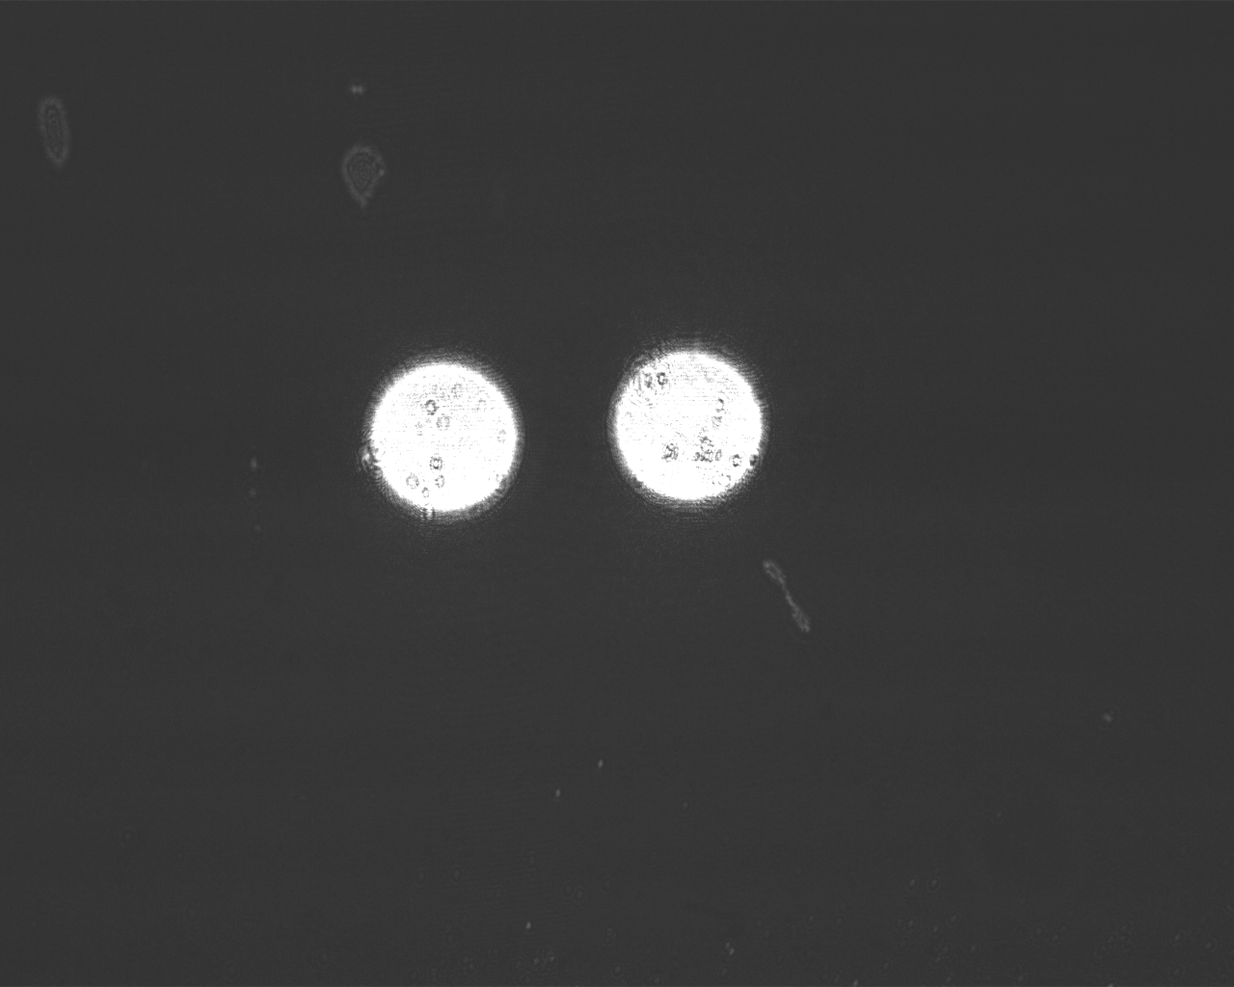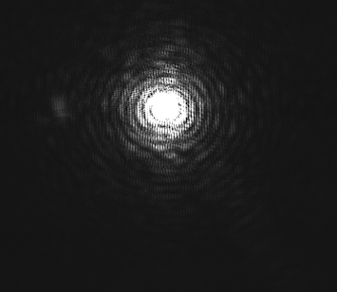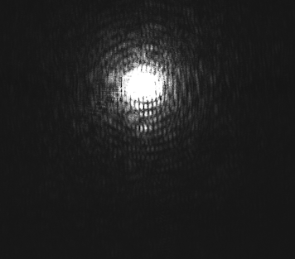

**Abb. 15:** Punktpaare mit unterschiedlichen Abständen zueinander (a, c) und die dazugehörigen Beugungsbilder in der Fourierebene (b, d).

a

b

d

c

Bei dem geringsten Abstand sind im Beugungsbild neben den konzentrischen Formen auch vertikale Gitter zu erkennen (Abb. 15d). Diese Gitterform stellen die bereits erwähnten Unterstrukturen der Beugungsbilder dar. Zwei Punkte ergeben in der Fourierebene als Unterstruktur eine Linienstruktur senkrecht zur Verbindungslinie der beiden Punkte. Diese ergeben sich somit ebenfalls bei zwei Punkten mit höherem Abstand, sind aber wegen des kleinen Abstands zwischen den Spalten des vertikalen Gitters in der Fourierebene schlecht zu erkennen, da sich die Fouriertransformierte reziprok verhält (Ähnlichkeitstheorem). Bei kleinerem Abstand zwischen den Punkten, vergrößert sich der Abstand der Spalten im vertikalen Gitter und ist dadurch erkennbar. Diese Unterstrukturen sind noch ausgeprägter bei gleichbleibendem Abstand und kleinerer Größe der Punkte zu erkennen (Abb. 16d, f). Die Intensitätsmaxima sind bei den kleineren Punkten durch ihren größeren Abstand zueinander kleiner ausgeprägt als bei den größeren Punkten. Somit weist das Hauptmotiv des Beugungsbildes eine geringe Intensität auf, wodurch die Unterstruktur einfacher zu erkennen ist.

**Abb. 16:** Punktpaare mit gleichen Abständen und unterschiedlicher Größe (a, c, e) und die dazugehörigen Beugungsbilder in der Fourierebene (b, d, f).

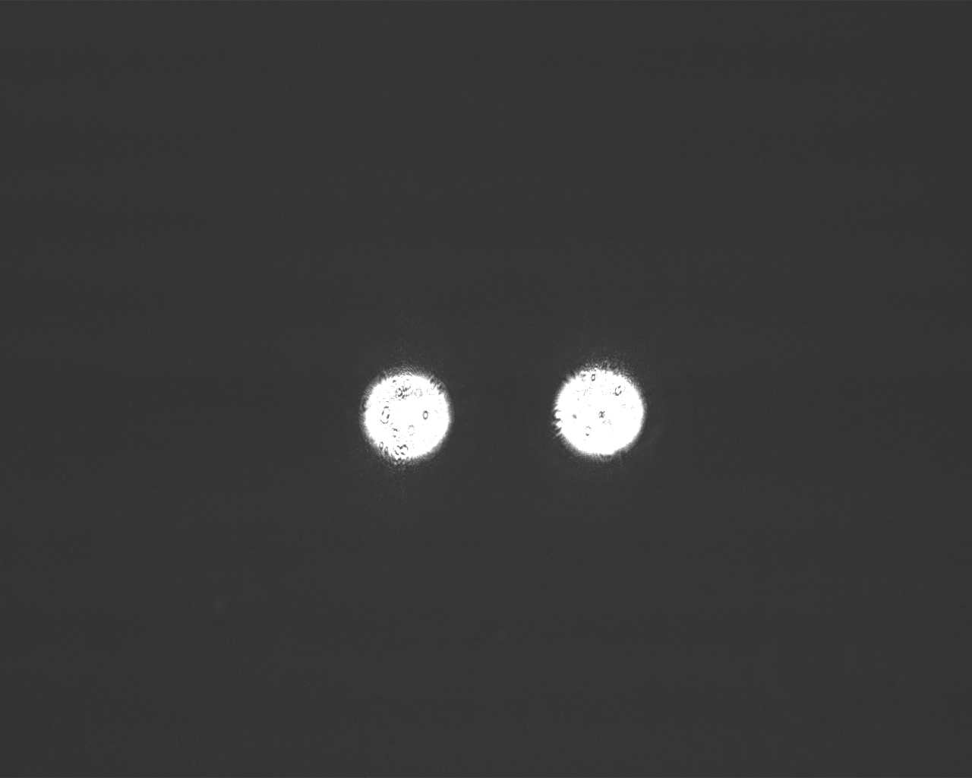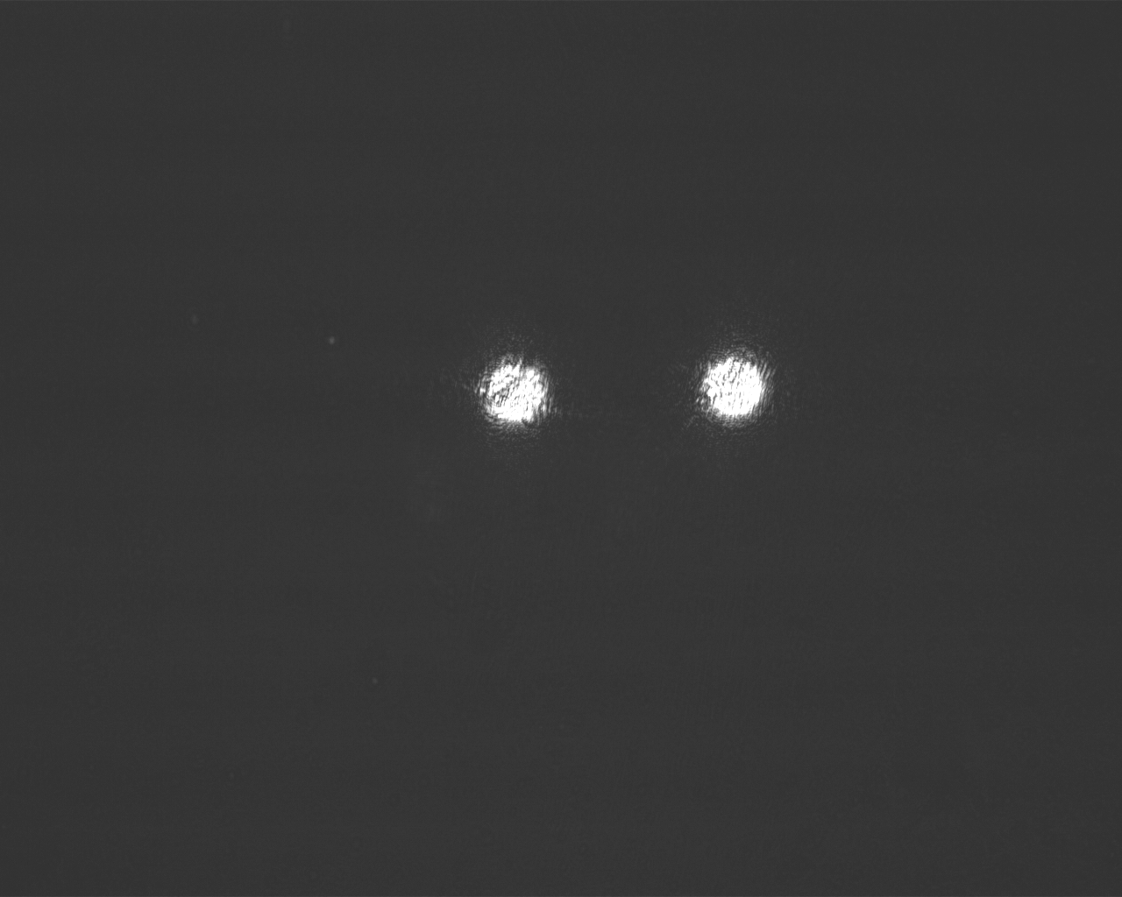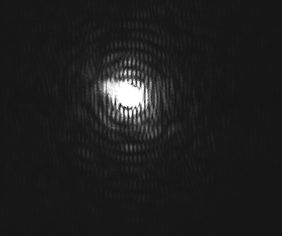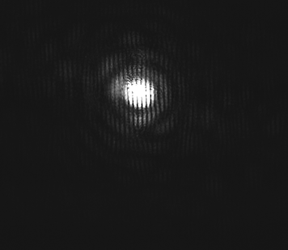

a

b

c

d

e

f

Auch bei dem Beugungsbild eines Punktringes sind erneut Unterstrukturen in der Fourierebene zu erkennen, die sich durch die Anordnung der acht Punkte ergeben (Abb. 17 b). Zwei Punkte weisen eine senkrechte Linienstruktur zur Verbindungslinie auf, so dass sich bei acht Punkten vier Linienstrukturen (horizontal, vertikal, beide Diagonale) ergeben. Wenn sich diese Strukturen kreuzen, ergeben sich acht Schnittpunkte und somit eine Unterstruktur, die wie ein Achteck aussieht (Abb.18).

**Abb. 18:** Ausschnitt aus dem Beugungsbild des Punktringes, die die Unterstruktur eines Achtecks zeigt.

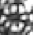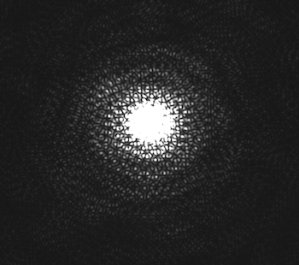

**Abb. 17:** Punktringe (a) und Punktringe mit zusätzlichem Punkt in unterschiedlicher Größe (c, e) und die dazugehörigen Beugungsbilder in der Fourierebene (b, d, f).

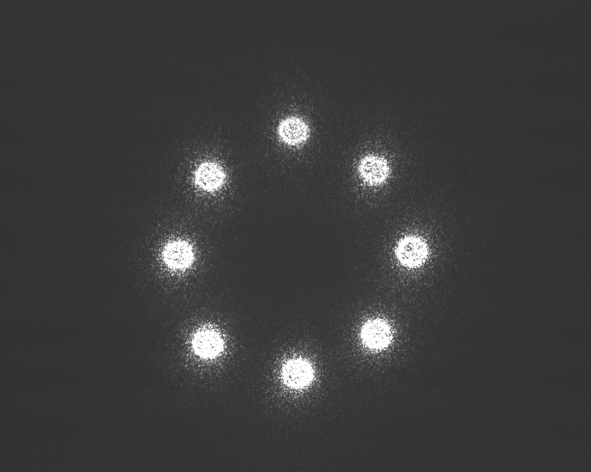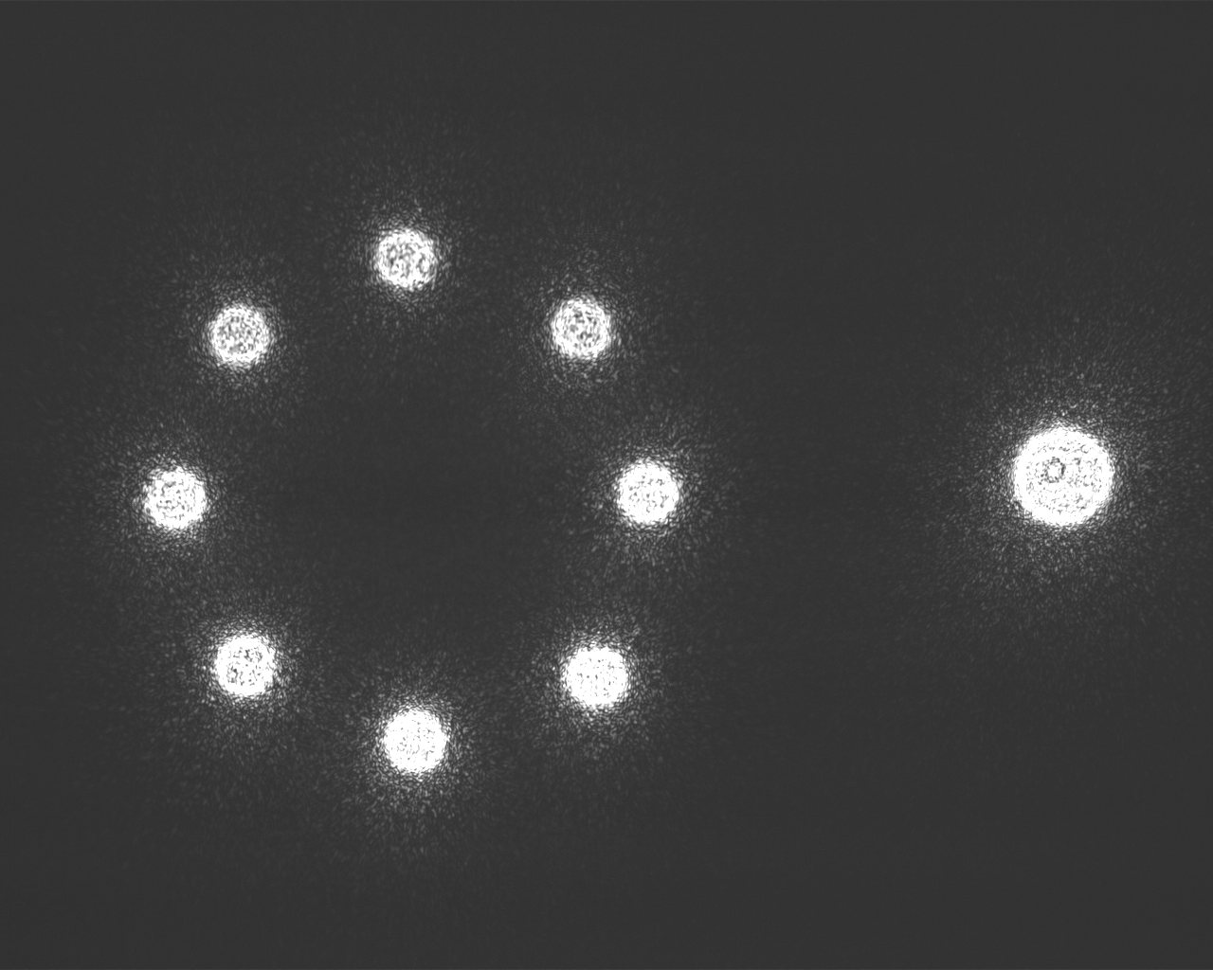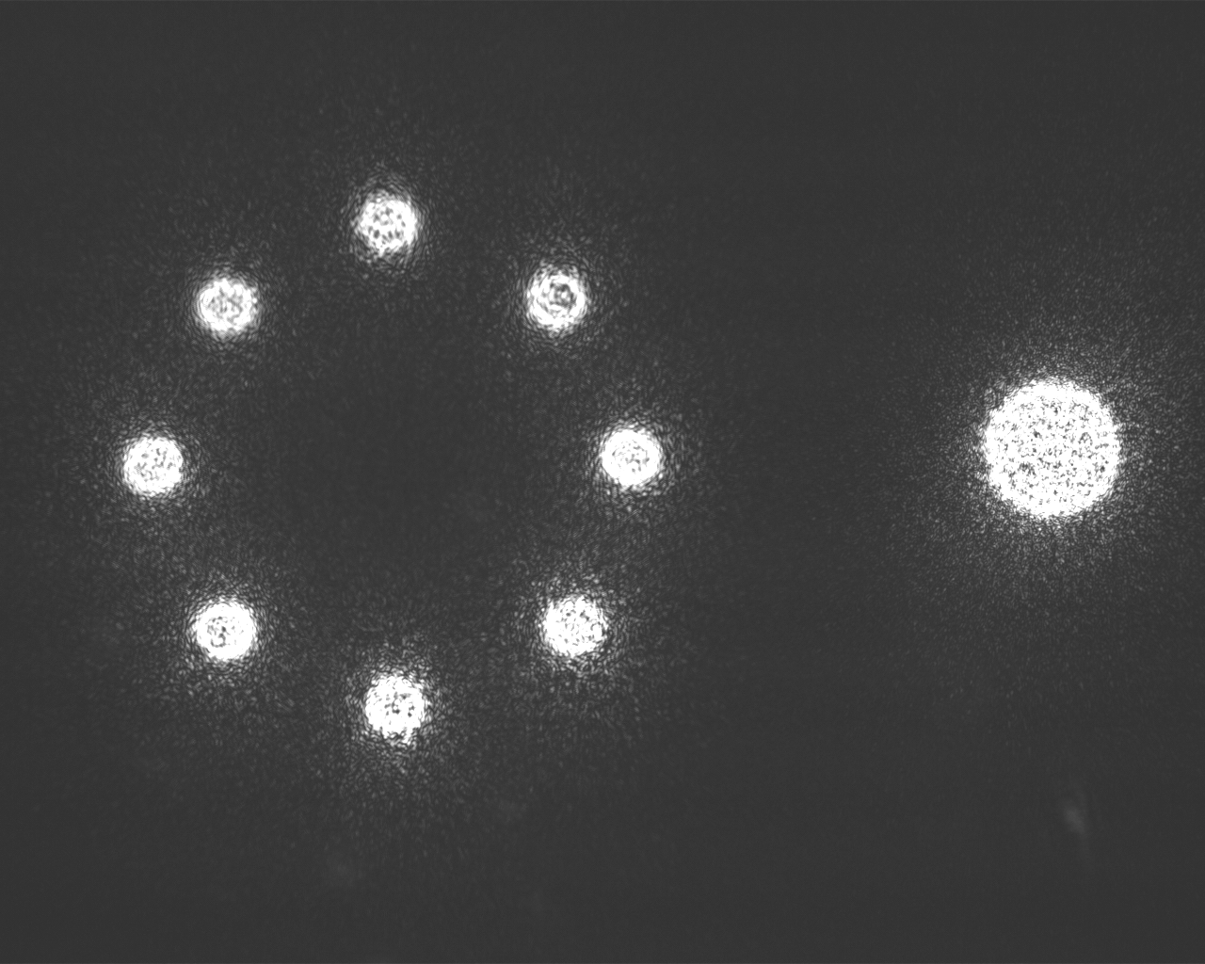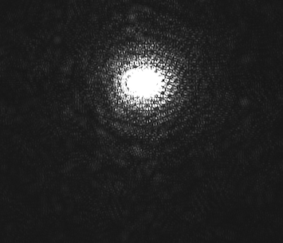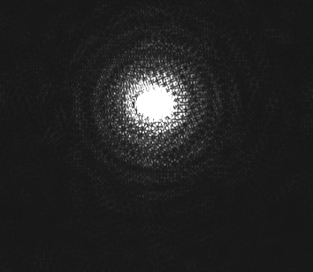

a

b

c

d

e

f

Bei einem Punktkreis mit einem zusätzlichen Punkt ist das Beugungsbild nicht mehr symmetrisch und die Asymmetrie nimmt mit größer werdendem Punkt zu (Abb. 17d, f).

**3.3. Erzeugung von Beugungsbildern von Buchstaben und Zahlen**

Der Buchstabe D besteht aus sowohl horizontalen, vertikalen Linien und runden Elementen (Abb.19a). Das Beugungsbild ergibt sich somit aus der Summe der Beugungsbilder dieser verschiedenen Formen. Die horizontalen Linien bilden ein Fourierspektrum in der Horizontalen und die vertikalen Linien in der Vertikalen mit den jeweiligen Maxima und Minima und Unterstrukturen (Abb.19b). Die runde Form erzeugt in dem Beugungsbild konzentrische Ringe mit abnehmender Intensität, entsprechend dem Beugungsbild von Punkten. Da der Buchstabe D durch horizontale und vertikalen Linien dominiert wird, ist auch das Beugungsbild stark davon geprägt, so dass die konzentrischen Ringe durch eine geringere Intensität auch schlechter zu erkennen sind.

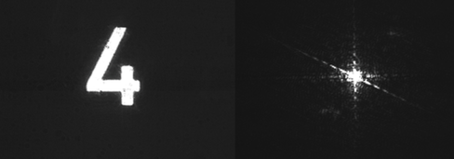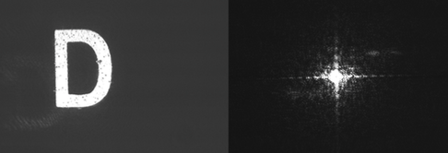

a

b

c

d

**Abb. 19:** Buchstabe D (a) und Zahl 4 (c) und die dazugehörigen Beugungsbilder in der Fourierebene (b und d).

Die Zahl 4 besteht lediglich aus Linien, wobei neben horizontalen und vertikalen Linien ebenfalls diagonale Linien vorhanden sind (Abb. 19c). Da das erzeugten Beugungsbild eines Gitters eine senkrecht auf dem Gitter stehende Punktreihe aus Interferenzmaxima und   
–minima darstellt, ist zusätzlich zu der horizontalen und vertikalen Richtung ein Fourierspektrum in der Diagonalen senkrecht zur der Diagonale der Objektebene anzufinden (Abb. 19d).

**3.4. Erzeugung von Beugungsbildern des Fourierhauses**

Das Fourierhaus ist ein Haus, welches aus Gittern mit gleichen Gitterkonstanten und unterschiedlichen Ausrichtungen der Gitter besteht (Abb. 20a). Die verschiedenen Gitter entsprechen verschiedenen Bauelementen im Haus. Die Wand besteht aus einem vertikalen Gitter, das Dach aus einem horizontalen Gitter und die Tür und der Schornstein werden aus diagonalen Gittern in entgegengesetzter Richtung erzeugt. Die Fouriertransformation dieses Fourierhauses ergibt das in Abb. 20b dargestellten Beugungsbild. Die vier verschiedenen Orientierungen der Gitter sind in der Fourierebene ebenfalls durch vier verschiedene Orientierungen wiederzufinden, die jeweils senkrecht auf der Objektebene stehen. Da die Gitterkonstante des Fourierhauses im Vergleich zu den in Abb. 13a und 14a gezeigten Gittern sehr viel kleiner ist, sind die Abstände zwischen den Maxima im Fourierspektrum deutlich größer (siehe 1.1. Ähnlichkeit) und die Intensität im Zentrum ist erhöht.

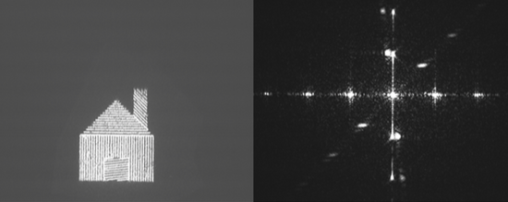

**Abb. 20:** Das Fourierhaus bestehend aus Gittern verschiedener Ausrichtungen, die verschiede Bauteile des Hauses darstellen (a) und die dazugehörigen Beugungsbilder in der Fourierebene (b).

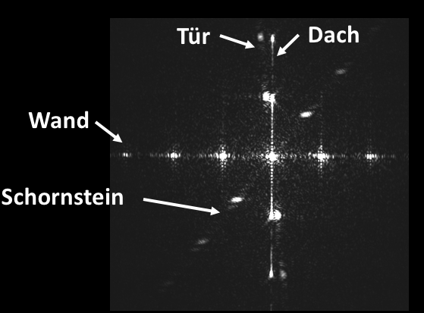

a

b

**3.5. Optische Filterung des Fourierhauses durch eine Schneide**

Für eine optische Filterung wurden verschiedene Filter in der Fourierebene des 4f-Aufbaus eingesetzt (siehe Abb. 4). Zuerst wurde die Abbildung des Fourierhauses durch Filter manipuliert. Durch die Verwendung einer Schneide, die bestimmte Frequenzbereiche durch das Abdecken der Frequenzspektren durch lichtundurchlässigen Material herausfiltert, konnten verschiedene Bauelemente jeweils herausgefiltert werden. Durch zwei Schneiden wurden in der Fourierebene das Beugungsbild so abgedeckt, dass lediglich das vertikale Fourierspektrum des Daches und das diagonale Fourierspektrum der Tür übrigblieben (Abb. 21a). Somit waren in der Abbildungsebne nur die horizontalen und die beinahe horizontalen diagonalen Linien sichtbar (Abb. 21b). Weiterhin wurde durch das Abdecken der Filter erreicht, dass nur das horizontale Fourierspektrum sichtbar war und somit nur vertikale Linien (Wand) in der Abbildungsebene sichtbar wurden (Abb. 21c, d). Als letztes wurde lediglich der Schornstein ausgeblendet, durch das Herausfiltern des diagonalen Fourierspektrums durch zwei Schneiden (Abb. 21e,f).

b

f

d

a

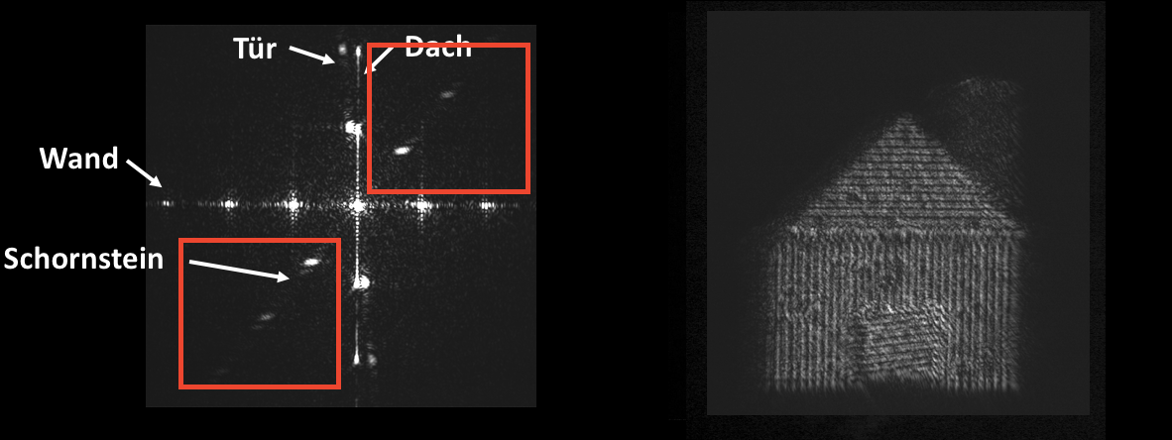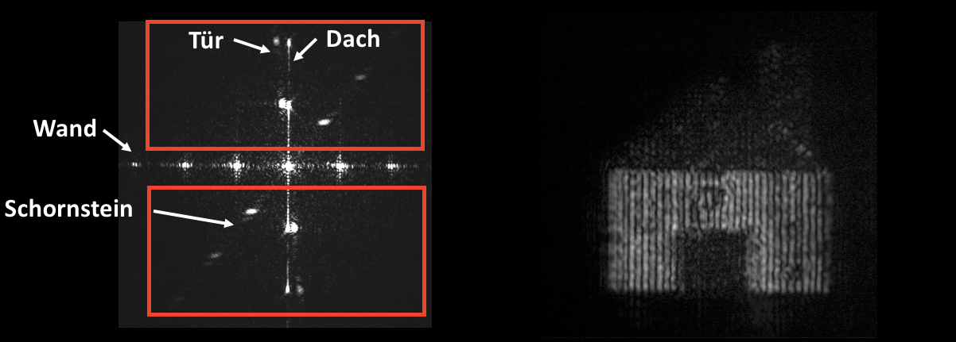

**Abb. 21:** Durch zwei Schneiden werden die verschiedenen Fourierspektren in der Fourierebene herausgefiltert (a, c, e), welches in der Abbildungsebene zu dem Herausheben oder Verschwinden der einzelnen Bauteile führt (b, d, f).

c

e

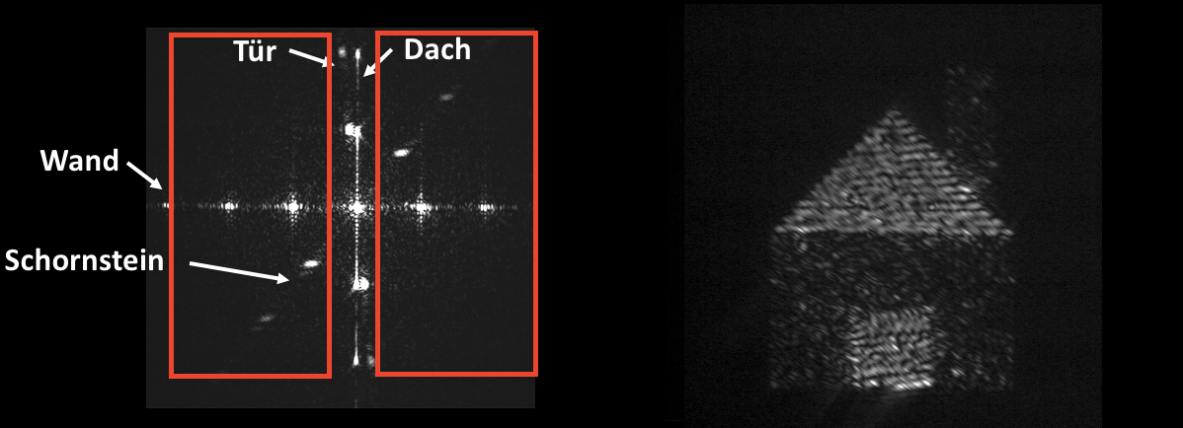

**3.6. Optische Filterung durch Hochpass-, Tiefpass- und Breitbandfilter**

Als erstes wurde ein Breitbandfilter bei der Zahl vier eingesetzt. Da der Breitbandfilter sowohl kleinere und größere Frequenzen herausfiltert und somit nur eine bestimmtes Frequenzintervall durchlässt, werden die Flächen unterdrückt und Ränder als Doppellinien dargestellt. Beim Breitbandfilter C (Abb?c) konnte dieser Effekt am besten beobachtet werden (Abb. 22b). Bei den Breitbandfiltern B und A ist die Filterwirkung so stark, dass nur ein sehr kleiner Frequenzintervall durchgelassen wird und dadurch die Zahl vier kaum noch zu erkennen ist (Abb. 22c, d).

**Abb. 22:** Die Zahl vier in der Abbildungsebene und mit dem Breitbandfilter C (b), B (c) und A (d) gefilterte Bilder der Zahl vier.

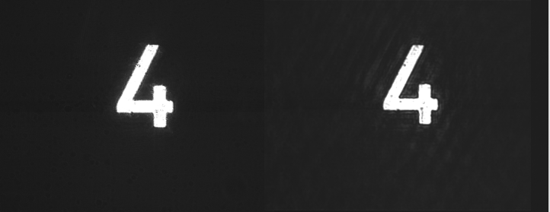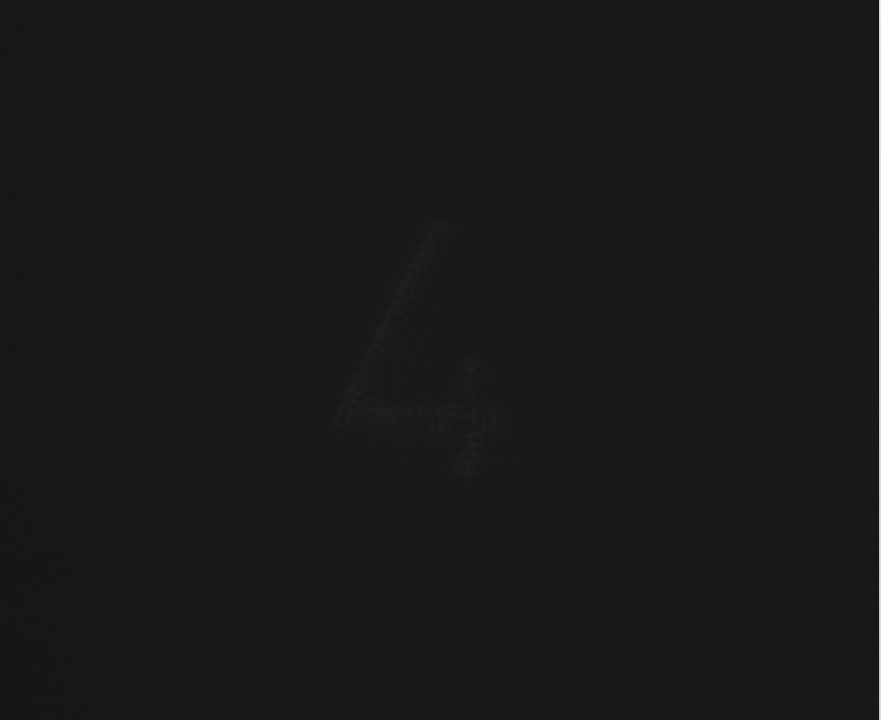

a

b

c

d

Durch die Verwendung eines Tiefpassfilters wurden die niedrigen Frequenzen durchgelassen und somit die hohen Frequenzen herausgefiltert. Dies bewirkt eine niedrigere Auflösung des Bildes, da die Flächen unterdrückt werden, was in der Abb. 23b bei der Zahl 4 dargestellt ist. Da die Zahl vier keine inneren Flächenstrukturen wie Gitter aufwies, ist dieser Effekt nicht klar zu erkennen.

Im Gegenteil dazu wurde bei einem Fingerabdruck ein Hochpassfilter eingesetzt, um die niedrigen Frequenzen herauszufiltern, was zu einer Heraushebung der Kanten führte (Abb. 24b). Durch das Verwenden des Hochpassfilters wurde ebenfalls das Maximum der nullten Ordnung herausgefiltert, was zu einem Helligkeitsverlust führte. Dabei kommt es zu einer Phasenverschiebung, wobei die Amplitude konstant bleibt. Der Fingerabdruck wurde somit aus den Maxima höherer Ordnung über dunklem Untergrund dargestellt. Diese Methode ermöglichte es, besonders kleine, nicht leuchtende Objekte, wie den Fingerabdruck sichtbar zu machen, da das Licht an ihren Phasengrenzen gebrochen oder gestreut wird.

Sowohl der Hoch- als auch der Tiefpassfilter werden ebenfalls in der Bildverarbeitung eingesetzt. Dabei entsprechen Weichzeichner dem Tiefpassfilter und eine Kantenerkennung einen Hochpassfilter.

**Abb. 23:** Die Zahl vier in der Abbildungsebene (a) und mit dem Tiefpassfilter (b) gefilterte Abbildung der Zahl vier.

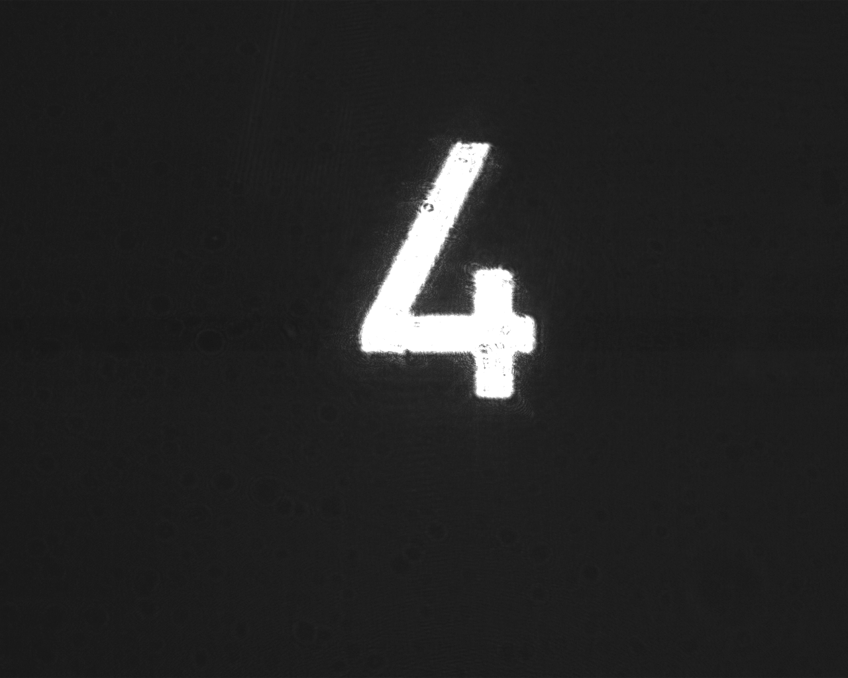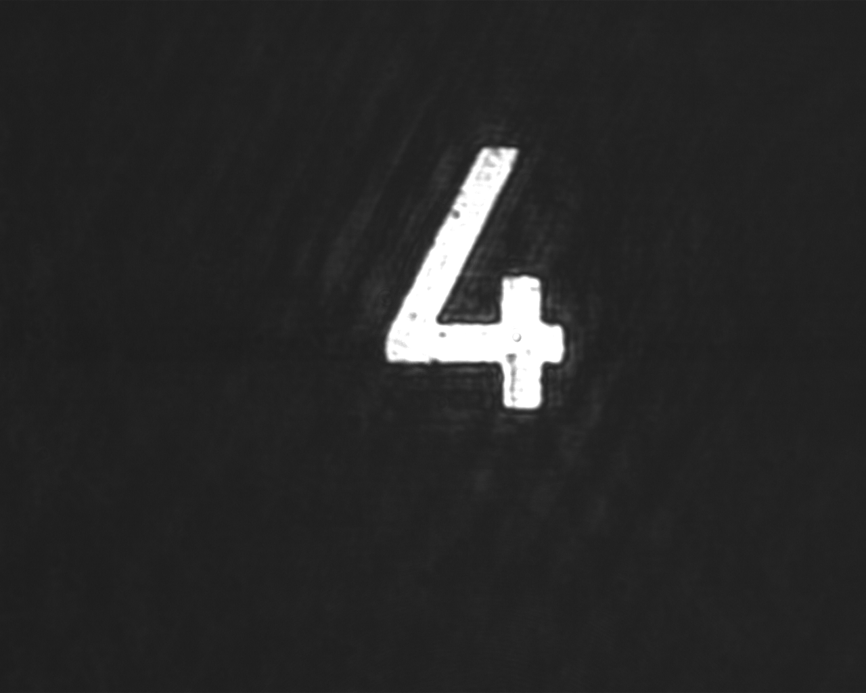

a

b

**Abb. 24:** Fingerabdruck ohne (a) und mit einem Tiefpassfilter (b).

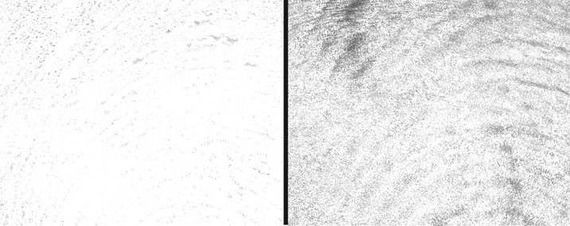

a

b

**3.7 Schlierenverfahren durch Verwendung eines Halbebenenfilters**

Mit Hilfe eines Halbebenenfilters (Schneide) wurden die durch eine brennende Kerze erzeugten Schlieren dargestellt (Abb. 25). Als Schlieren werden Bereiche bezeichnet, die sich von ihrer Umgebung in der Dichte bzw. im Brechungsindex unterscheiden, die in unseren Versuch die durch die Kerze erzeugten Luftströmungen darstellten. Bei diesem Versuchsaufbau wurde das Prinzip genutzt, dass parallele Strahlenbündel beim Durchgang durch ein inhomogenes Dichtefeld unterschiedlich stark abgelenkt werden. Durch die eingesetzte Schneide, wurden die Anteile des gebrochenen Lichts ausgeblendet, so dass richtungsabhängige Brechzahl- bzw. Dichtegradienten auf dem Projektionsschirm sichtbar wurden. Dabei ist die Intensitätsverteilung im Bild proportional zum Quadrat der Phasenverschiebung durch das Objekt. Somit ermöglicht es dieses Verfahren, eine Phasenverschiebung sichtbar zu machen.

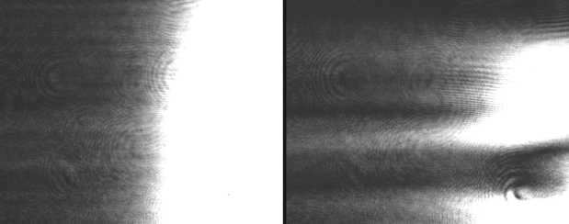

**Abb. 25:** Durch Schlierenverfahren sichtbar gemachte Luftströmungen (durch Pfeile markiert).

**4. Fazit**

Durch diesen Versuch werden die theoretischen mathematischen Grundlagen der Fouriertransformation anhand anschaulicher Experimente nachvollziehbar. Dabei ist der Vergleich der Eigenschaften der Linse und dem entsprechenden Aufbau mit den geforderten. Eigenschaften einer Funktion (Linearität, Ähnlichkeit, Verschiebung, Faltung) für eine Fouriertransformation für das Verständnis sehr nützlich. Insbesondere wird dies durch die Verwendung von verschiedenen Filtern und die daraus folgende Manipulation der Bilder vermittelt.

Der selbständige Aufbau, der die Optimierung des Diodenlasers als auch des Strahlengangs umfasste, veranschaulichte deutlich die Herausforderungen des Versuchs und somit die Herausforderungen beim Experimentieren und somit dem Umgang mit der Ausrüstung in der Optomechanik. Dabei ist viel Geduld, z.B. bei der Einkopplung erforderlich, sowie auch Kreativität, was uns anhand des Baus der Photodiode zur Messung der Effizienz des Lasers verdeutlicht wurde. Weiterhin zeigte das Justieren des Strahlengangs, dass bereits kleinste Veränderungen einen enormen Einfluss auf die Auflösung der Abbildung haben können. Die entstehenden Unterschiede können anhand unserer Abbildungen des Fourierhauses gezeigt werden, die an zwei unterschiedlichen Tagen erzeugt wurden (Abb.19 vgl. Abb. 20).

Die Wirkung der Filter auf die Abbildungen erhöhte ebenfalls das Verständnis für Effekte, wie Weichzeichner oder Kantenerkennung in der digitalen Bildverarbeitung. Da Filterungen ebenfalls in der Akustik verwendet werden, um z.B. Rauschen herauszufiltern oder zur Kompression von Daten (jpeg, mp3), wurde somit die breite Anwendung der Fouriertransformation anhand des Versuchs der optischen Fouriertransformation verdeutlicht.

**Vivien:** Abb und Text ergänzen in der Durchführung des Versuchs.

- es fehlt die Beschreibung des Versuchsaufbaus mit Kerze – Bild dazu vorhanden?

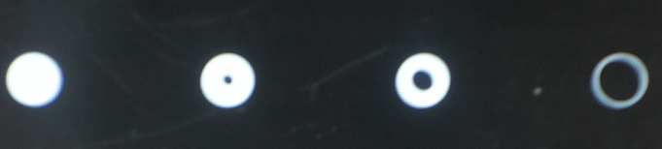

**Abb.?:** Verwendende Breitbandfilter A, B, C (a-c) und Tiefpassfilter D (d) in der Fourierebene.

a

b

d

c

**Anhang:**

Tiefpassfilter:

